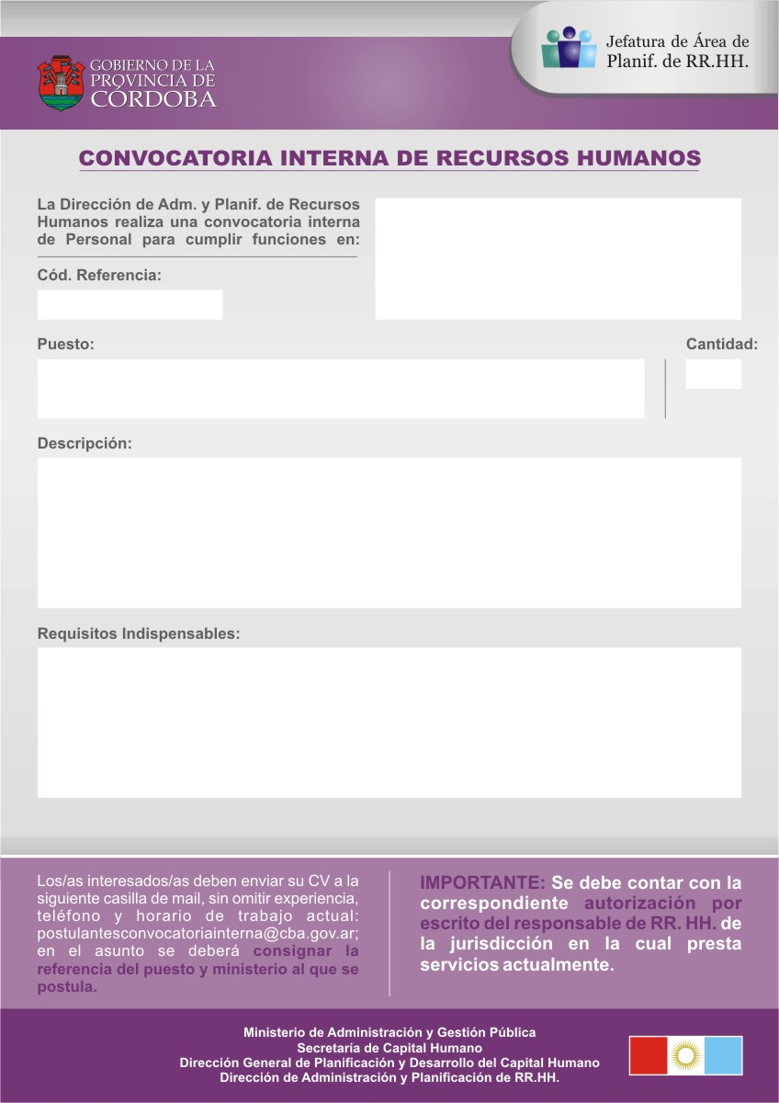
MINISTERIO DE ADMINISTRACIÓN Y GESTIÓN PÚBLICA
DIRECCIÓN DE PERSONAL

SECTOR DE DESEMPEÑO: ÁREA PERSONAL

120028

ADMINISTRATIVO - APOYO PRESUPUESTO y FACTOR HUMANO
1

- Confeccionar formularios de Factor Humano y mantener actualizada la base de datos del personal.

- Cargar títulos y cambios de agrupamiento en el Sistema Meta4 People Net

- Confeccionar informes presupuestarios de la planta del Ministerio.

Nivel de formación: Secundario (finalizado). Estudios Complementarios: en RR.HH. /Administración/ Sistemas (no excluyente). Conocimientos Requeridos: del Sistema Meta4 People Net y su lenguaje.
Situación de revista: Pertenecer a Planta Permanente del Escalafón General. Pueden postularse Contratados.
Experiencia requerida: mínimo de un año en tareas de RR.HH. (comprobable por referencias y/o CV). Horario de trabajo: Turno tarde.
Competencias requeridas: Proactividad/ Capacidad de Análisis y Síntesis/ Capacidad de planificación y organización/ Atención y concentración/ Método y orden de trabajo/ Habilidades de Comunicación.
CIERRE DE CONVOCATORIA: 19 de Junio de 2013

